Proposition de sujet de bac sur Cendrillon de Pommerat

Sujet de type I

Vous mettez en scène Cendrillon de Joël Pommerat. Votre scénographe vous propose quatre documents susceptibles de nourrir votre imaginaire pour le traitement de l'espace de la maison de la belle-mère.
Quelles pistes chacun de ces documents vous suggère-t-il ?
Quel est celui qui correspond le mieux à votre lecture de la pièce et à vos partis pris esthétiques ?
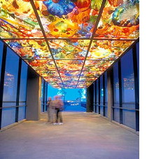
En étant attentif aux contraintes liées à cet espace dans la pièce, vous développerez alors un projet de scénographie qui rende compte de l'espace, du décor et des lumières.

Document 1 : photographie du Pont de verre de Dale Chihuly à Washington, 2002.
Document 2 : Photographie des Vortice-pentittico (Vortex-quintiptyque) de Michelangelo Pistoletto, 2013.
Document 3 : Peinture Rosson Crow, To Dine Each Night on a Carpet of Jewelry, 2009.
Document 4 : la Villa Arpel de Jacques Lagrange pour le film Mon Oncle, 1958 : reconstitution en 2008 Centre PasquArt Bienne.

Document 1

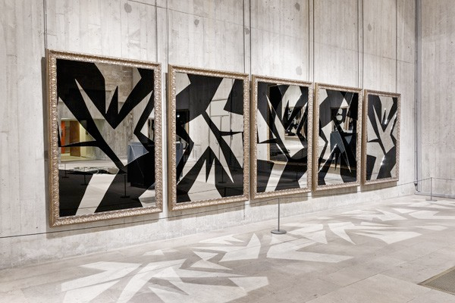

Document 2

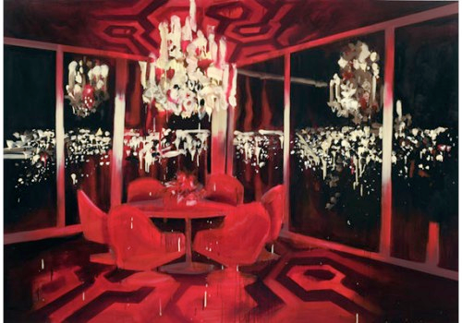
Document 3

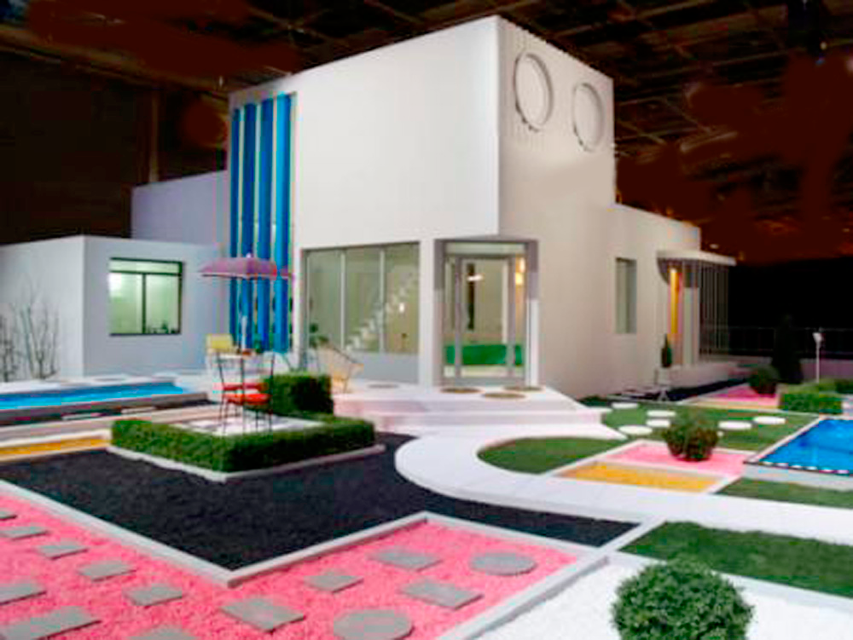
Document 4

